# ОТЧЕТ К ЛАБОРАТОРНОЙ РАБОТЕ

Исследование принципов работы модема

Факультет ФМИАТ Работа № 1

Группа ИС-О-17/1 Дата выполнения « » 2020 г.

Ф.И.О. преподавателя ________ Ф.И.О. студента _____________________

Подпись исполнителя

Работу принял « » 2019 г.

/подпись (с расшифровкой) принявшего работу/

**Цель работы:** провести исследование принципов работы модема ПК и работы АТС.

1. **Соединение двух ПК**

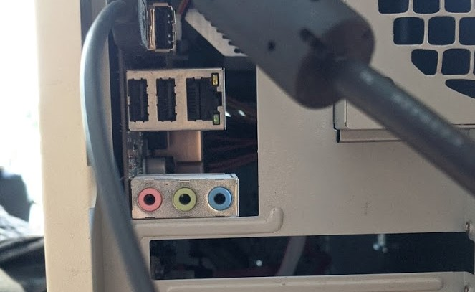Для соединения двух ПК будем использовать Ethernet-модем и кабель RJ-45.

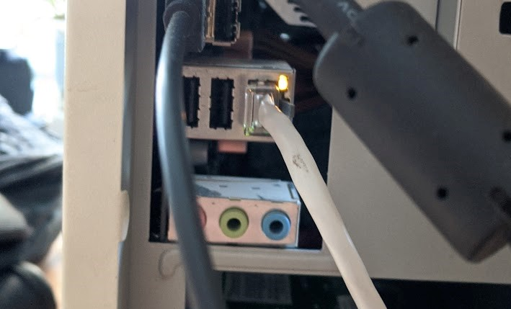Необходимо найти разъём RJ-45, подключить два ПК, на этом аппаратное подключение ПК завершено.

Далее настраиваем адреса ПК в сети

Для первого ПК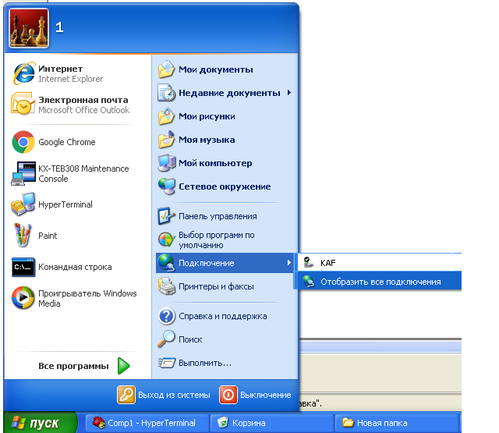

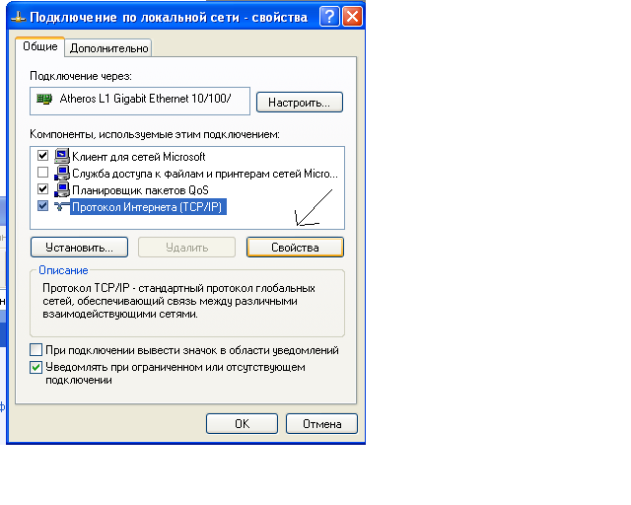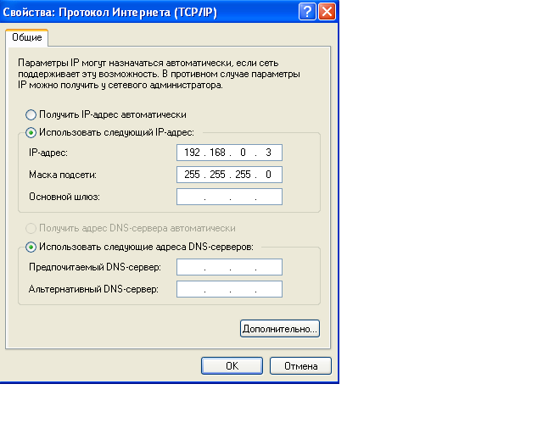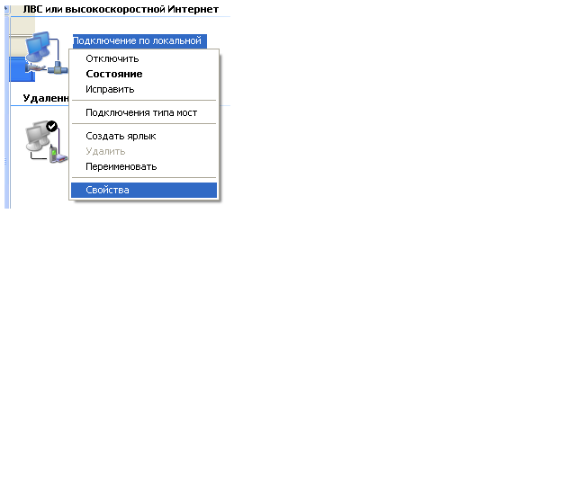

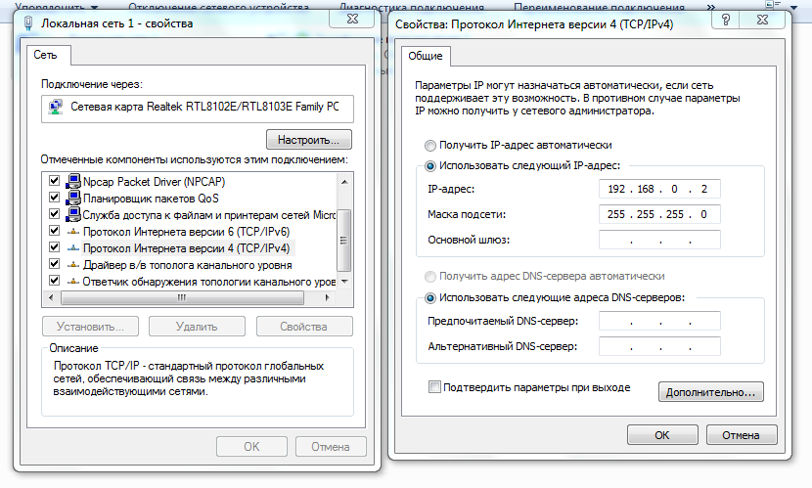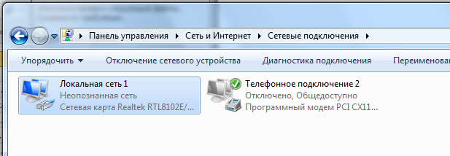И для второго ПК

Далее устанавливаем соединение для передачи сообщений. На первом ПК запускаем программу PuTTY, на втором ПК программу HyperTerminal.

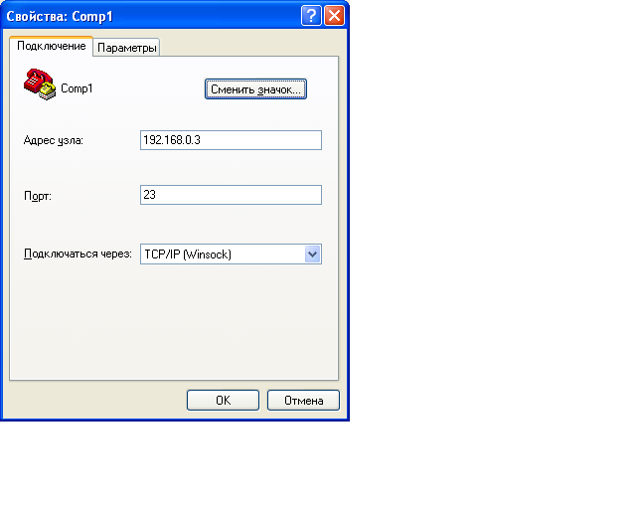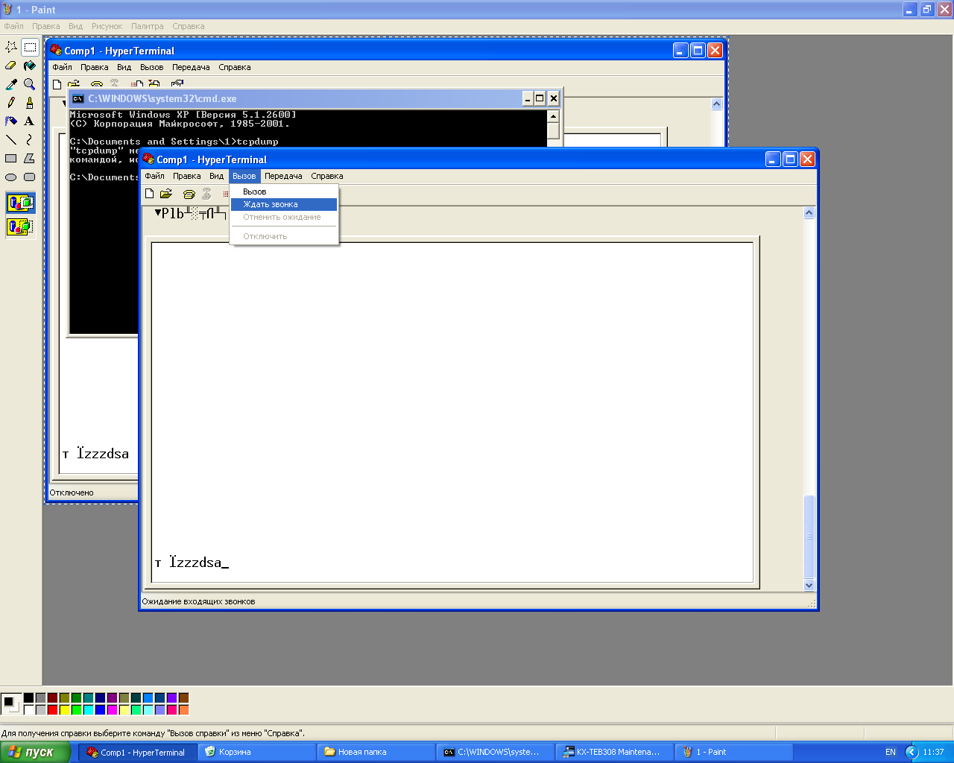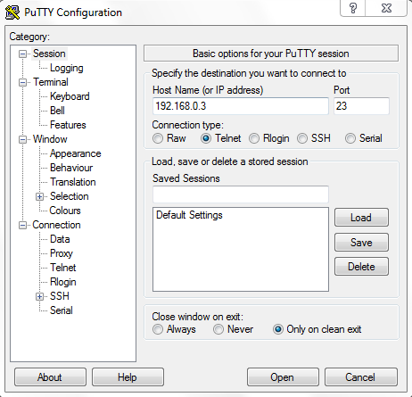

Протокол для соединения Telnet.

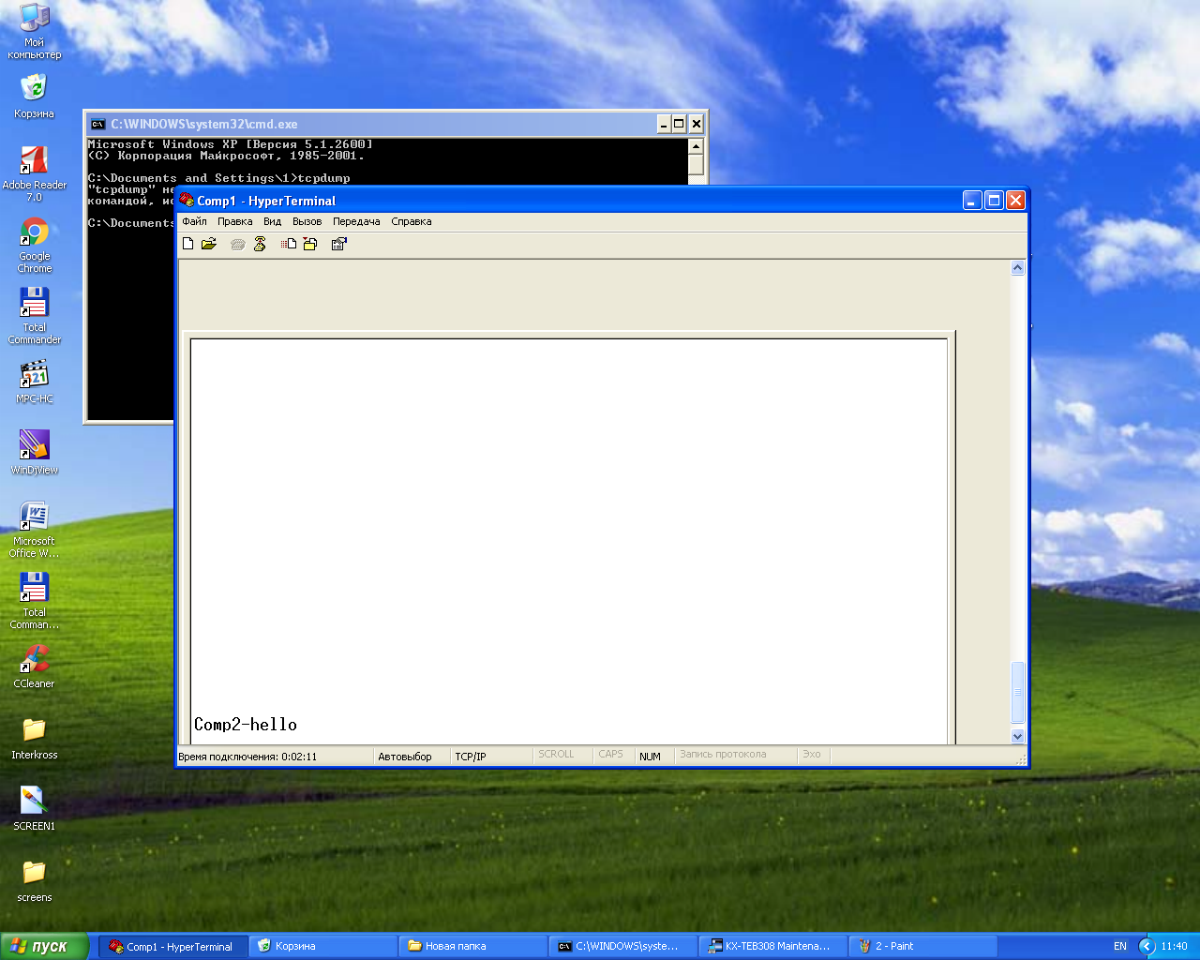

Передам сообщения с одного ПК на другой ПК

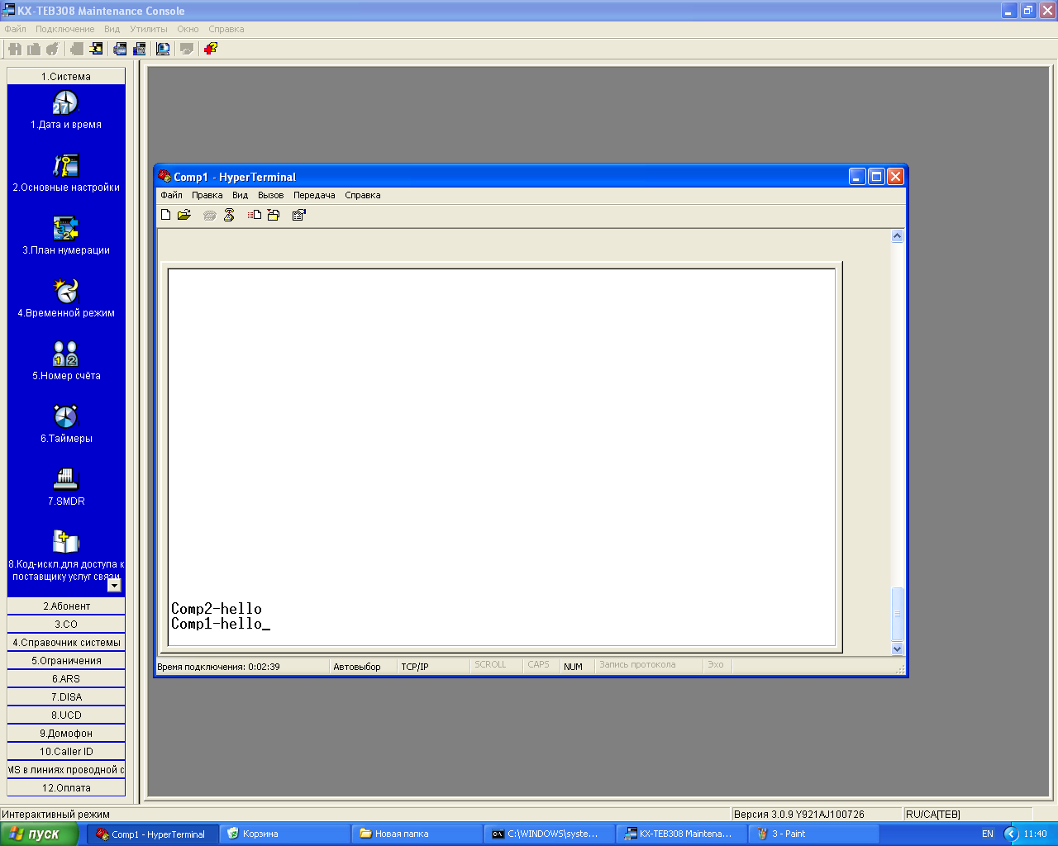

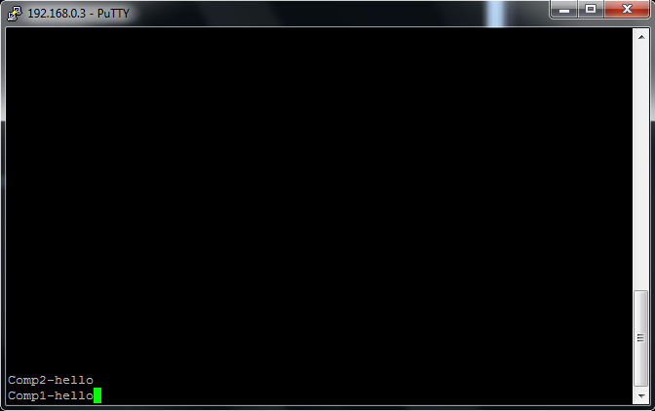

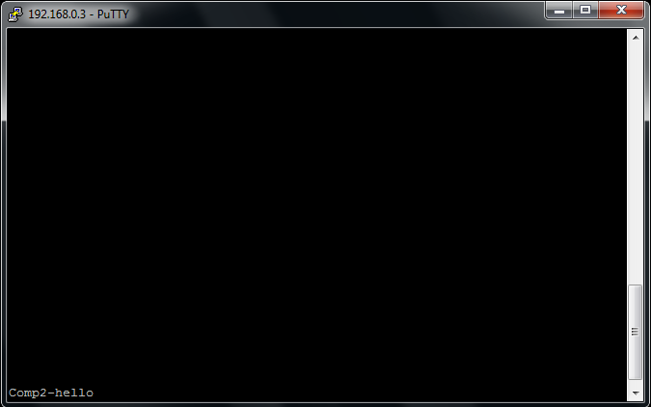

Происходит обмен сообщениями между ПК.

1. **Подключение АТС Panasonic KX-TEB308.**

Перед тем как настроить АТС Panasonic, подключаем абонентские линии в соответствующие разъемы АТС. В зависимости от подключаемых телефонных аппаратов, порты на АТС бывают 3-х типов:  аналоговые (single line, соответствующая плата на АТС обозначается  SLC, т.е. single line card),  цифровые (digital line, соответствующая плата на АТС обозначается  DLC, т.е. digital line card), либо гибридные  (digital single line, соответствующая плата на АТС обозначается  DSLC, т.е. digital single line card).

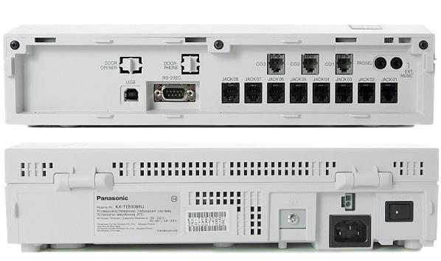

Рис.1. Передняя и задняя панели АТС Panasonic KX-TEB308.

а) Включить мини-АТС с помощью переключателя питания, находящейся на задней стороне панели устройства.

б) Подключить телефонные аппараты с помощью телефонного распределительного провода RJ-11

к портам Jack1-Jack8

в) Подключить мини-АТС к компьютеру с помощью кабеля USB.

г) Запустить программу управления мини-АТС KX-TEB308 Maintenance Console на компьютере.

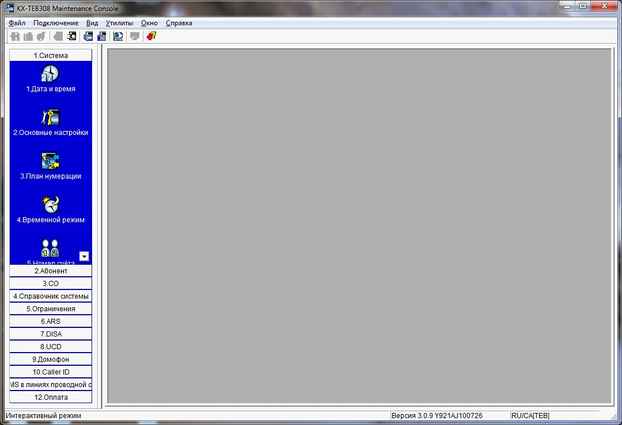

Рис.3. Программа управления мини-АТС KX-TEB308 «Maintenance Console»

д) Открыть окно "Система"-"План нумерации". В открытом окне можно изменить внутренний номер, Имя и Имя абонента. Сеть состоит из двух телефонов и двух ПК. Далее следует присвоить им IP-адреса, чтобы обозначить место каждого из них в сети.

ВСТАВИТЬ СВОЙ СКРИН ВМЕСТО ЭТОГО!

Рис.4. Окно «План нумерации»

После того как АТС Panasonic настроена по всем параметрам, чтобы сохранить настройки АТС, необходимо нажать «применить».

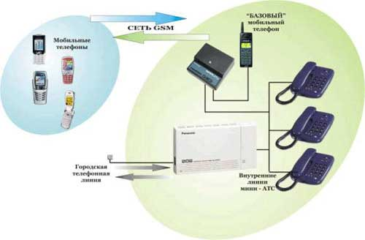

Рис.4 Корпоративная сеть, построенная на мини АТС Panasonic KX-TEB308.

е) Ввести команды АТ для изучения работы модема в командном режиме.

АТА – ответить на звонок. Ответ – ОК.